Курение табака – одна из самых распространенных вредных привычек, приводящая иногда к серьезным нарушениям здоровья. Ученые находят все новые и новые причины связи курения с различными заболеваниями.
Продолжительность жизни курильщиков на 7 – 15 лет меньше, чем у некурящих. Курение уменьшает физическую силу, замедляет реакцию, ухудшает память, заметно снижает половую потенцию. У курильщиков чаще, чем у некурящих, рождается неполноценное потомство. Ученые обнаружили увеличение частоты самопроизвольных абортов, повышение смертности в предродовом и послеродовом периодах, снижение массы тела новорожденных, ухудшение умственных способностей у выживших детей, рождение детей с аномалиями развития и т.д.
Всякому курильщику необходимо помнить, что курение табака вредно сказывается не только на состоянии его собственного здоровья, но и на здоровье тех, кто его окружает дома, на работе, в общественных местах.
Потребность в курении не дана человеку изначально. Она вырабатывается каждым индивидуально. Курение существует как социальный феномен, входящий
в число привычных элементов образа жизни большинства народов мира.
В процессе социализации подростки, вступающие во взрослую жизнь, жадно присматриваются и усваивают «взрослые» нормы жизнедеятельности. Подражая старшим, молодые люди приобщаются к курению, со временем и сами становятся источником подражания для других.
Можно ли бросить курить? Безусловно, да, хотя это нелегко. Но большинство курящих может прекратить курение самостоятельно, без всякой врачебной помощи.
Когда человек бросает курить, возникает своеобразная “недостача” никотина в обменных процессах. Отсутствие никотина проявляется в целом комплексе очень неприятных для человека физических недомоганий и психологических переживаний. Эти явления врачи-наркологи называют абстинентным синдромом. Все это и позволяет сказать: “Курить – здоровью вредить!”
Согласно оценкам, каждая выкуренная сигарета сокращает жизнь человека на 14 минут. Наиболее заядлые курильщики, как правило, умирают от болезней, провоцируемых курением. Здоровье некурящих также находится под угрозой уже потому, что рядом кто-
то курит.

Бросить курить имеет смысл в любое время. Если болезнь еще не развилась, то риск заболевания будет постепенно уменьшаться, а спустя десять лет, после того как вы бросили курить и вовсе сойдет на нет.

Самыми ядовитыми веществами из всех, что содержатся в табачном дыме являются смола и никотин.

Каждая затяжка содержит опасный «коктейль».

Его состав:

Смола. Никотин. Угарный газ.

Чтобы бросить курить, самое главное – очень этого захотеть. Спросите себя: «Всерьез ли я хочу бросить курить?» Подождите, пока такое желание не окрепнет.

Первый шаг.

Тщательно проанализируйте свои курительные привычки. Записывайте каждую сигарету, выкуриваемую вами за сутки. Дайте себе 2-3 недели на выяснение, когда и почему вам захочется курить.

Второй шаг.

Настройте себя на окончательность принятого решения. Запишите все причины, по которым вы хотели бросить курить, в том числе и все то хорошее, что после этого.

Третий шаг.
Назначьте день, обведите это число в календаре и с этого дня полностью откажитесь от курения. Попробуйте уговорить одновременно бросить курить всех членов семьи или близких друзей, чтобы в трудные первые дни вы могли поддержать друг друга.
Четвертый шаг.
В первые дни пользуйтесь любыми средствами, заменяющими вам сигарету, - жуйте жвачку, крутите в пальцах ручку или карандаш, если не знаете, куда девать руки без сигареты. Для преодоления абстинентного синдрома пользуйтесь никотинозамещающими препаратами. Попробуйте применять технику расслабления для снятия напряжения.
Пятый шаг.
Радуйтесь тому, что вы не курите! Не забывайте: вы экономите этим кучу денег. Пользуйтесь ими как наградным фондом для себя.
Шестой шаг.
В течении первых недель ешьте,

сколько хотите, но пусть это будет здоровая пища. Испытывая напряжение и беспокойство преодоления привыкания), вы захотите лишний раз перекусить

Бюджетное учреждение Ханты-
Мансийского автономного округа – Югры
«Когалымский комплексный центр социального обслуживания населения»

ОТДЕЛЕНИЕ
ПСИХОЛОГИЧЕСКОЙ ПОМОЩИ ГРАЖДАНАМ

«Что мы знаем о табаке?»

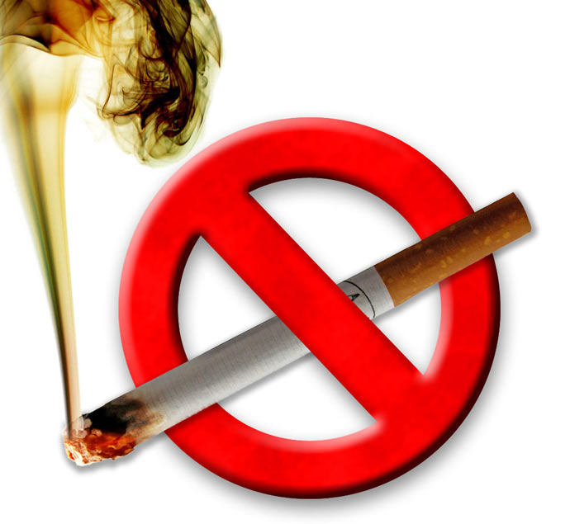

г. Когалым

и можете набрать несколько лишних килограммов. Помните, что самые трудные – первые четыре недели.

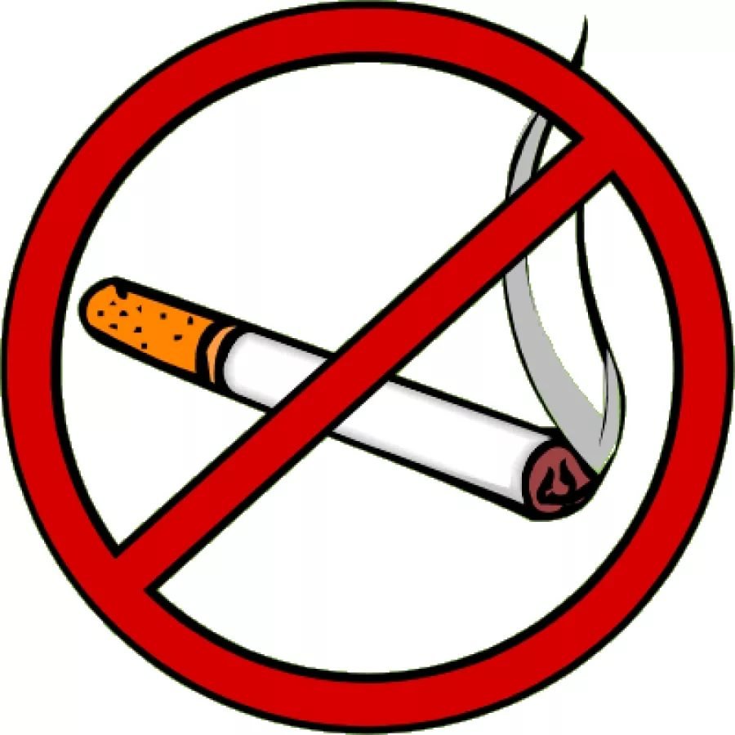

Адрес отделения психологической
помощи гражданам:
г. Когалым, ул. Дружбы Народов, д. 12 кв. 36

Контактный телефон:
8 (34667) 2-92-91 (доб. 205)

Сайт учреждения: www.kson86.ru

Официальная группа учреждения
в социальной сети «ВКонтакте»:
https://vk.com/kson_jemchujina

Официальная группа учреждения
в социальной сети «Одноклассники»:
https://ok.ru/bukogalyms

Официальная группа учреждения
в социальной сети «Instagram»:
https://www.instagram.com/kkcson86/

